Федеральное государственное автономное образовательное учреждение высшего образования «Национальный исследовательский университет ИТМО».

Факультет программной инженерии и компьютерной техники

Тестирование программного обеспечения
Лабораторная работа №4
Вариант: 7000

Выполнил: Путинцев Данил
Группа P3307
Проверил(а)
Преподаватель: Бострикова Дарья

Санкт-Петербург
2026 год
Содержание
Текст задания 2
Список прецедентов 2
UC-01: Вход в личный кабинет по VK ID 2
UC-02: Поиск товара 3
UC-03: Поиск бренда 3
UC-04: Поиск магазина 4
UC-05: Просмотр статьи (flacon) 4
UC-06: Оформление подарочной карты 5
UC-07: Переход в карточку товара 6
UC-08: Просмотр отзывов 6
UC-09: Проверить наличие товара в магазине 7
UC-10: Переход на определенную категорию товара 7
UC-11: Применение фильтров 8
UC-12: Применение сортировки 8
UC-13: Переход в личный кабинет 9
UC-14: Добавление товара в корзину 9
UC-15: Добавление товара в избранное 10
UC-16: Оформление заказа 10
UC-17: Выход из аккаунта 11
UseCase-диаграмму с прецедентами использования тестируемого сайта 12
CheckList тестового покрытия 12
Описание набора тестовых сценариев 14
Ссылки на исходный код 20
Вывод 20

Текст задания
С помощью программного пакета Apache JMeter провести нагрузочное и стресс-тестирование веб-приложения в соответствии с вариантом задания.
В ходе нагрузочного тестирования необходимо протестировать 3 конфигурации аппаратного обеспечения и выбрать среди них наиболее дешёвую, удовлетворяющую требованиям по максимальному времени отклика приложения при заданной нагрузке (в соответствии с вариантом).
В ходе стресс-тестирования необходимо определить, при какой нагрузке выбранная на предыдущем шаге конфигурация перестаёт удовлетворять требованиями по максимальному времени отклика. Для этого необходимо построить график зависимости времени отклика приложения от нагрузки.
Параметры тестируемого веб-приложения:
- URL первой конфигурации ($ 5500) - http://stload.se.ifmo.ru:8080?token=518502733&user=-1355069385&config=1;
- URL второй конфигурации ($ 8700) - http://stload.se.ifmo.ru:8080?token=518502733&user=-1355069385&config=2;
- URL третьей конфигурации ($ 9600) - http://stload.se.ifmo.ru:8080?token=518502733&user=-1355069385&config=3;
- Максимальное количество параллельных пользователей - 14;
- Средняя нагрузка, формируемая одним пользователем - 40 запр. в мин.;
- Максимально допустимое время обработки запроса - 580 мс.

Описание конфигурации JMeter для нагрузочного тестирования

Графики пропускной способности приложения, полученные в ходе нагрузочного тестирования
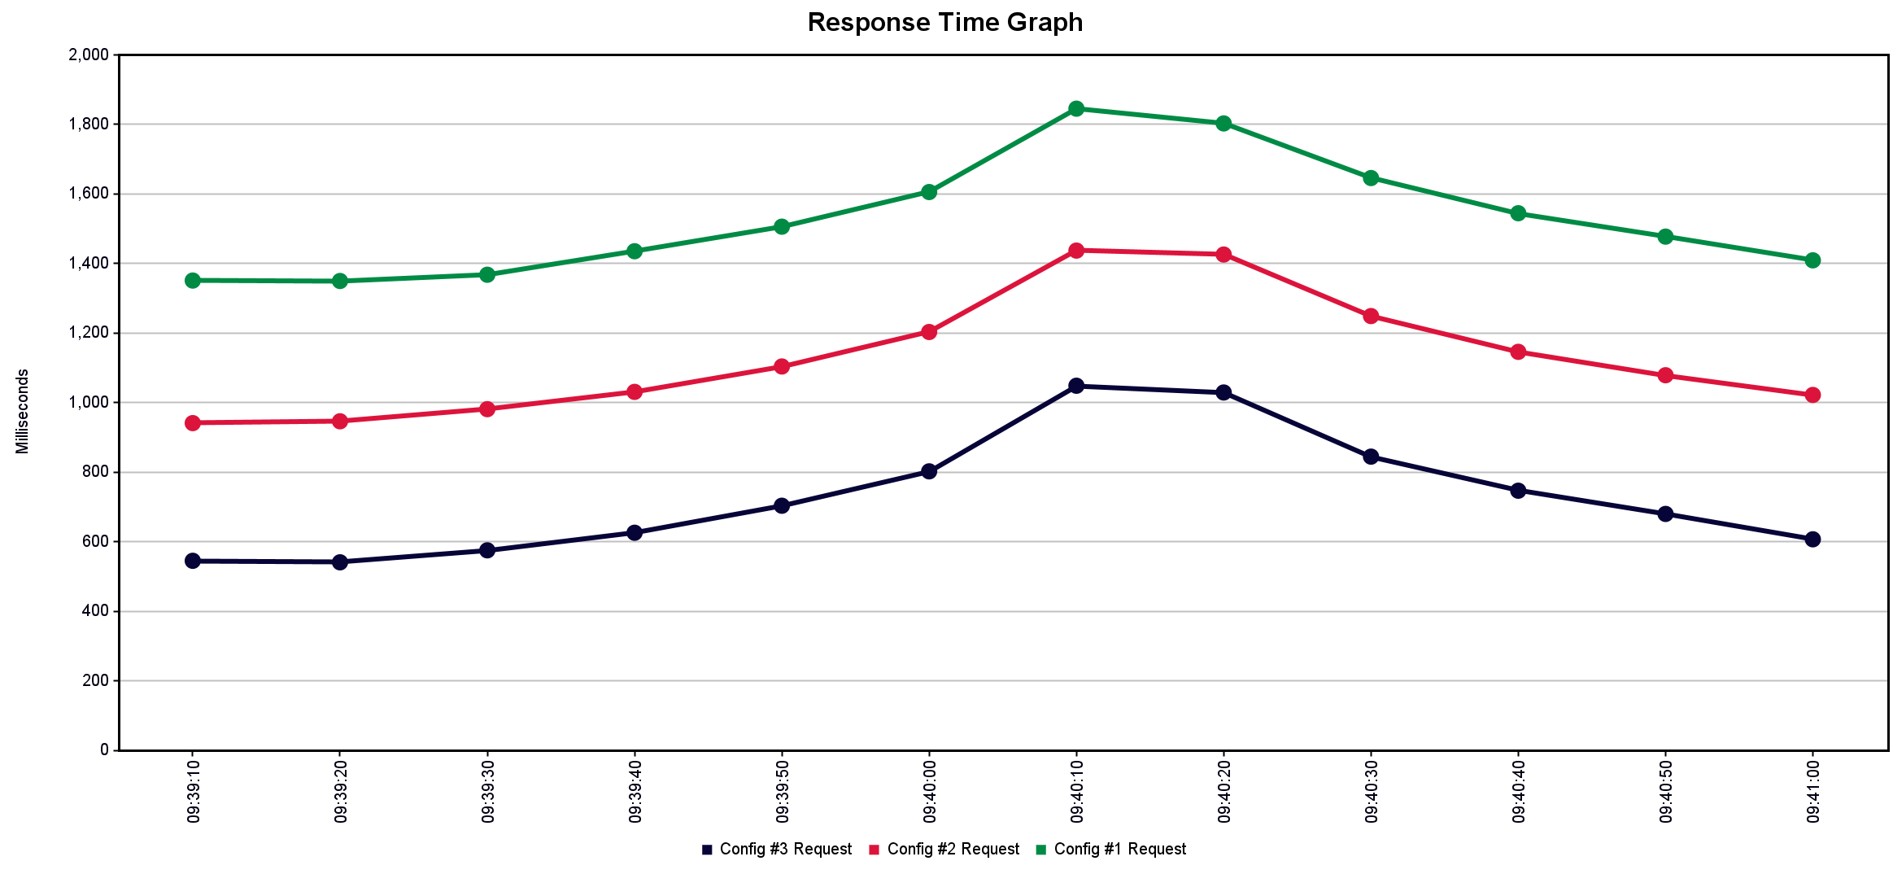

Выводы по выбранной конфигурации аппаратного обеспечения

Описание конфигурации JMeter для стресс-тестирования

График измерения времени отклика от нагрузки для выбранной конфигурации, полученный в ходе стресс-тестирования системы

Выводы по работе

